Sprint 0 - Game Design Document : Tower Defense
Naam: Adem
Klas: SD2A
Datum: 24/9/26

1. Titel en elevator pitch
Titel: NoulWeek’s Pillar
Mijn game is een recourse managment tower defence game, waarbij je strategie toepast te overleven en door de levels te progressen.

2. Wat maakt jouw tower defense uniek
Jouw progressie is niet afhankelijk van hoeveel waves jij overleeft, maar hoe snel een effectief jij de materie verzamelt om door te gaan naar de volgende level zonder schade.

3. Schets van je level en UI
Maak een schets op papier of digitaal en voeg deze afbeelding toe aan je repository. Voeg in deze sectie de afbeelding in.
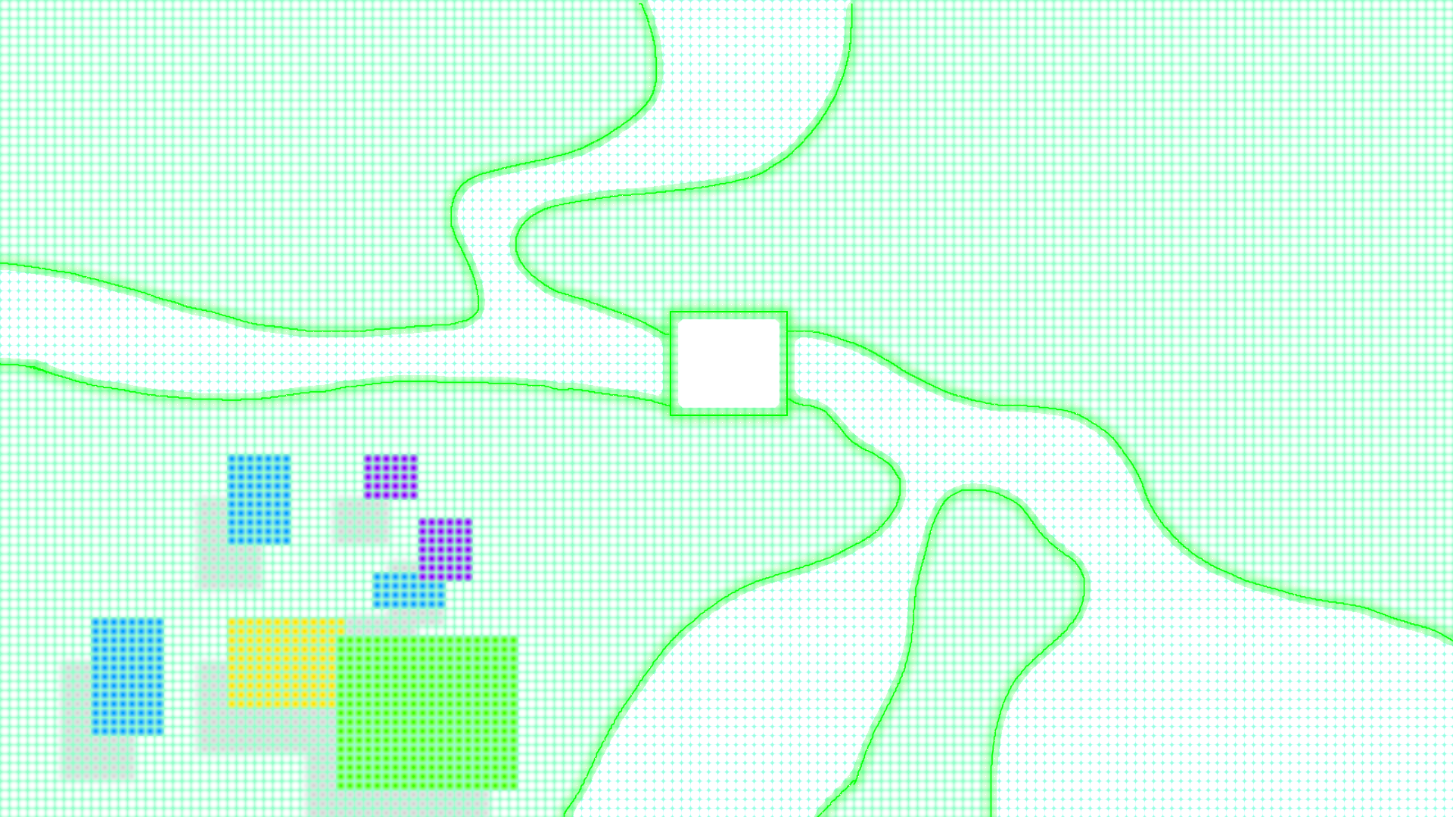

4. Torens
Toren 1 naam, bereik, schade, unieke eigenschap.
Defensive pillar, 30 units, 10dmg/s, batterij opslag
Toren 2 naam, bereik, schade, unieke eigenschap.
Drones, 5 units, 15 dmg/s, beweegbaar
Eventuele extra torens:

5. Vijanden
Vijand 1 naam, snelheid, levens, speciale eigenschap.
gangar, 30 speed, 2 levens, worden sneller door polution,
Vijand 2 naam, snelheid, levens, speciale eigenschap.
Frag, 20 speed, 1 leven, krijgt meer hp door polution
Eventuele extra vijanden:

6. Gameplay loop
Beschrijf in drie tot vijf stappen wat de speler steeds doet.
- De speler komt aan bij een altitude (level).
- De speler analyseerd wat voor recourses er te gatheren zijn en wat er nodig is om nog een altitude te bereiken.
- De speler begint met het plaatsen van generators en mining units en defence units.
- De speler probeert de enemies te overleven terwijl die materie aan het pakken is voor de volgende altiude
- De speler maakt zich klaar voor een launch, dat heel even kan duren, terwijl de laatste wave aanvalt

7. Progressie
De speler bereikt elke level steeds een nieuwe altitude, waar enemies steeds sterker worden. Enemies zullen je niet direct aanvallen, dat doen ze pas als er polution is door jouw generators, iets dat hun omgeving kwaad doet.

8. Risico’s en oplossingen volgens PIO
- Probleem 1: pathfinding ai
- Impact: enemy komt niet bij de base
- Oplossing: scripted path
- Probleem 2: power system
- Impact: anders kan je gratis alles plaatsen
- Oplossing: resstricty voor units
- Probleem 3: polution mechanic
- Impact: de enemies spawnen niet in
- Oplossing: scripted waves

9. Planning per sprint en mechanics
Schrijf per sprint welke mechanics jij oplevert in de build. Denk aan voorbeelden zoals vijandbeweging over een pad, torens plaatsen, doel kiezen en schieten, waves starten, UI voor geld en levens, upgrades, jouw unieke feature.
Sprint 1 mechanics: pillar en enemies.
Sprint 2 mechanics: defence units.
Sprint 3 mechanics: power en recourses/materie
Sprint 4 mechanics: altitude/levels
Sprint 5 mechanics: enemie variatie

10. Inspiratie
Gemcraft, geweldig spel met en depth mechanics, super leuke puzzeles en heel veel manier om ze te solven. Ik hou van de gridsysteem en hoe alles eruit ziet.

11. Technisch ontwerp mini
Lees dit korte voorbeeld en vul daarna jouw eigen keuzes in.

11.1 Vijandbeweging over het pad
- Keuze: de enemies zullen een lijn reletief recht volgen, met aan het einde de pillar.
- Risico: de enemies lijken heel erg van de lijn af te zijn en raken de pillar niet.
- Oplossing: de enemie word aangepast om rechter op het lijn te zijn
- Acceptatie: de enemies vogen allemaal de lijn en raken de pillar

11.2 Doel kiezen en schieten
- Keuze: de pillar defence unit zoekt naar de enemy die het dichts bij de pillar staan
- Risico: de pillar blijft de enemy schieten terwijl hij off radius is van de pillar defence unit
- Oplossing: checks of de enemy wel in de radius staat.
- Acceptatie: de defence units neemt de dichtbijzijnste pillar die WEL in de radius staat en laat degene die daarbuiten lopen los

11.3 Waves en spawnen
- Keuze: de enemies vallen pas aan wanneer polution detecteerbaar zijn door ze
- Risico: de enemies vallen total niet aan
- Oplossing: de polution levels zichtbaar te maken in scripts
- Acceptatie: de polution zorgt ervoor dat er enemies spawnen

11.4 Economie en levens
- Keuze: defence en mining units nemen electrische energy op
- Risico: de units blijven werken terwijl capacity te laag is
- Oplossing: capacity duidelijk te maken
- Acceptatie: units worden onderbroken als power te laag is

